THRUST PROBE INSTALLATION 정비표준

THRUST PROBE INSTALLATION MAINT. STNARD

표 준 번 호 : VIB-3300-93  STANDARD NO |  | 개 정 번 호 : 0  REVISION NO
【∨】 본 표준은 관리본 (CONTROLLED COPY) 이므로 아래의 사본번호가
식별되어져야 하며, 차후 개정시 자동 배포됩니다.

【 】 본 표준은 비관리본 (UNCONTROLLED COPY) 이므로 차후 개정되더
라도 배포되지 않읍니다.

발 행 자 :
ISSUED BY ----------------------------

발 행 일 : 2 0 0 7. 12. 05
ISSUED DATE ----------------------------

사 본 번 호 :
COPY NUMBER ----------------------------

원안작성부서 | 원본보관부서 |  | 제 정 일 자 | 개 정 일 자
 |  |  | 2007. 12. 05 | 2007. 12. 05

HD-6130-C-001 (Rev. 1) A4 (210x297 mm)

목 차

1. 설비개요
2. 적용범위
3. 심볼(SYMBOL) 정의
4. 작업 전 준비사항
5. 안전환경 보건사항
6. 점검작업
7. 작업 후 조치사항
8. 기록
9. 첨부

- 설비개요
BENTLY NEVADA사 진동감시시스템(3300 MOTNITORING SYSTEM)는 PLANT의 중요 회전체 설비의 진동을 실시간으로 감시하는 장비로서 정해진 Set point 도달 시에 접점이 동작하는 설비로서 이 접점을 Alarm, Trip 용으로 사용하는 설비임.

- 적용범위
본 작업표준은 BENTLY NEVADA사 진동감시시스템(3300 MOTNITORING SYSTEM)에서 비교적 빈번하게 발생하는 문제점에 대처하기 위한 방법을 다루고 있다. 이 점검 절차에서 기술되는 내용은 고장의 원인을 파악하기보다는 어느 부분에서 문제점을 야기시키고 있는가를 찾아내는데 필요한 정비작업의 업무절차, 책임 및 요구사항에 대해 규정한다.

MAKER | MODEL | 비 고
BENTLY NEVADA | 7200, 3300 비접촉식 변위센서 | - 위상각 측정센서(Keyphasor)


- 심볼(SYMBOL) 정의
3.1 PRESS (누름)
모니터의 버튼을 손으로 누르는 동작

3.2 FLASHING (점등)
모니터의 LED가 점등을 하는 상태

3.3 CONNECT (결선)
모니터의 단자에 케이블을 결선

3.4 DISCONNECT (분리)
모니터의 단자에 케이블을 분리

3.5 OBSERVE (관찰)
모니터의 수치 및 LED를 육안 관찰

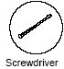
3.6 SCREWDRIVER (교정용 드라이버)
교정용 드라이버의 사용

3.7 ALARM(알람)
모니터에서 알람이 발생한 상태

- 작업 전 준비사항

4.1 준비작업
4.1.1 작업자는 담담 과장으로부터 작업지시서에 명기된Item에 대하여 작업내용을
지시 받아 작업을 수행한다
4.1.2 아래 4.2.항 (작업 공기구항) 기술된 해당정비작업에 필요한 장비 및 공기구를
준비한다.
4.1.3 해당 Item에 관한 정비 이력 및 도면, Set Point 를 확인한다.
4.1.4 작업 전 현장 점검을 실시하여 아래 5항에 기술된 안전사항에 해당되는지
확인 후 조치한다.
4.1.5 운전부서로부터 작업허가서 승인을 받는다.
4.1.6 ESD 계기는 ESD 정비표준 (N-557) 및 자동제어설비관리 규정 (F201)을 따른다.

4.2 장비, 공기구 및 안전보호구
구분 | 설치 작업
관련서류 | - - 작업허가서  - - 점검/교정 Sheet  - - 작업표준
장비 및  공기구 | - Spaner set  - 롱노우즈  - Locktite242  - Multi Tester  - - 수축튜브
안전보호구 | - - 안전모,안전화  - - 정전기 방지 장갑  - - 귀마개(소음지역)  - - 안전벨트(고소작업)  - 안면보호구/Gas Mask  (황산,독극물 지역)  - 피폭량 필름  (방사능 지역)
소요자재 | - 절연 Tape

- 안전환경 보건사항
5.1 담당 작업자는 작업대상 설비대하여 해당 운전부서 운전원으로 공정 상황 등 안전
사항 및 특이사항을 확인하고 해당 설비에 맞는 보호장구를 착용한 뒤 작업을 실시
한다.
5.2 아래와 같은 지역내의 정비작업은 개인보호장구(Mask,보안경, 장갑)를 반드시 착용하고,바람을 등진 상태에서 작업을 수행한다.
- 분진, VOC 및 냄새 다발 지역, Purge상태 여부가 불확실한 지역
- 황산,Caustic등 유독물 취급 설비 정비작업시, 분석기 Shelter출입시
- 그 외 육안 및 후각으로 분진/VOC/냄새발생을 확인한 지역
5.3 고소지역은 안전벨트를 착용한다. (지상 2m 이상 )
5.4 작업시 Cable Short/Ground가 발생하지 않도록 주의하여 Cable을 분리하고 분리된
상태에서는 절연Tape를 감아 놓아야 한다.
5.5 AC Power Signal Cable 분리 및 연결시 작업자는 감전에 주의 한다.

5.6 안전환경보건 관련 상세사항
No | 분류 | 작업시 문제점 | 발생 가능한  위험현상 | 개인 준수사항
1 | 고소작업 | 고소부위 작업시 자세  불량으로 추락하거나  인체 상해 발생할  우려 있음 | 인체상해 | 이동이 용이한 발판을 사용하여 안전하게 작업을  하여야 함
2M이상 고소작업시 안전벨트 착용을 하고 필요시
비계 설치를 요청한다.
2 | 고온주의 | Steam Tracing 및 고온  부위 접촉에 의한 화상  우려 있음 | 인체상해 | 작업전 Steam Tracing 및 고온 물질 주변환경을  확인을 한다.
 |  |  |  | 작업복 상의 소매를 걷지 않는다
 |  |  |  | 가죽장갑을 착용한다
3 | 중량물 | 설비 운반시 허리를 다칠  수가 있음 | 인체상해 | 중량 25 Kg 이상 설비 운반시 2인 이상 작업을 하고  필요시 중장비 사용 요청을 해야 함
4 | 정전기 | 작업시 정전기로 인해  화재.폭발 사고 발생  및 인체 상해 우려 있음 | 인체상해,화재.  폭발, 설비사고 | 작업복 및 순면 의류 외 착용 금지
 |  |  |  | Non-Spark 공구 사용
 |  |  |  | 방폭용 Flash 사용
 |  |  |  | 화기류 휴대 금지 (라이터등)
5 | 유해물질 | Service 유체의 유해정도  지식 미흡 또는 적절한  안전보호구 미착용으로  인체상해 우려 높음 | 인체상해,환경  오염,유해물질  중독 (암발생등) | 해당작업에 적합한 안전보호구 착용(Mask, 보안경,  안면보호구, 내산복등)
6 | 유해물질 | 보온재 철거시 보온재  가루 흡입으로 인해  호흡기 계통 질환 발생  및 눈에 손상을 줄 우려  있음 | 인체상해 | 방진 마스크 및 보안경을 착용후 작업을 실시한다
보온재 철거 필요시 장치팀에 요청하고 철거
완료후 작업을 실시한다
7 | 유해물질 | 용기 내부 작업시 잔류된  유독 Gas또는 분진에  의해 호흡기 장애 및  질식사 망할 우려 있음 | 인체상해 | 안전과 용기 출입허가를 반드시 받아야 함
 |  |  |  | 잔류 Gas 농도 감지기 지참후 수시로 Check
출입전 맨홀 Open 상태 및 환풍장치 가동상태
확인후 출입
 |  |  |  | 용기출입자 명단 기록후 출입
 |  |  |  | 분진 마스크 착용후 출입
8 | 유해물질 | VOC, 황산,Caustic등  인체 유해 물질에 대해  설비 분리 및 분해시  잔유된 Liquid 및 기체에  화재 및 인체 상해  우려가 있음 | 인체상해, 환경  오염,화재,유해  물질 중독  (암발생등) | 용기, 배관 압력상태 확인후 작업 실시
 |  |  |  | Non-Spark 공구 사용
설비 분리 및 분해시 Water (Steam) Washing을
충분히 실시한다
해당작업에 적합한 안전보호구 착용(Mask, 보안경,
안면보호구, 내산복등)
9 | 유해물질 | 인체 유해한 물질이  포함된 Spray 작업을  장기간 실시할 경우  유해 물질 중독이 될  수 있음 | 유해물질 중독 | 밀폐된 공간에서 Spray 작업 금지
 |  |  |  | 적절한 안전보호구 (Mask, 안면보호구등) 착용
 |  |  |  | 과다 사용 금지 (용도에 맞게 적정한 양을 사용)
10 | 장비/공구 | 분해 및 조립시 규격  공구 미사용 및 필요장비  /공구 부족으로 대체  공구 사용 중 취급  부주의로 인한 인체 상해  우려 있음 | 인체상해 | 규격공구 및 작업에 적합한 장비 사용
 |  |  |  | 가죽장갑을 착용
고소작업시 공구 및 부품이 낙하하지 않도록
깔판을 사용한다
 |  |  |  | 작업절차 준수
 |  |  |  | 작업자간 원활한 Communication 실시
 |  |  |  | 성급한 작업 수행 자제
11 | 장비/공구 | 로프 사용시 절단에  의해 설비 파손 및  인체 상해 우려 있음 | 인체상해 | 고소작업시 인력을 이용한 장비/공구/설비의 이동을  위해 로프를 사용 할 경우에는 반드시 로프  사용범위가 설비 중량의 2배 이상이 되는것을  사용하도록 한다.
상기 사용 이외 중장비 및 Chain에 의한 설비
이동시 반드시 중량물에 적합한 밴드 또는 와이어를
사용해야 한다

12 | 장비/공구 | 정비동 Hoist 조작시  인체상해 우려 있음 | 인체상해 | Hoist 사용자는 반드시 좌,우,전,후방을 살펴가며  조정을 실시하도록 한다.
 |  |  |  | 직원 외 Hoist 조작 금지
13 | 장비/공구 | Hammer 사용시 충격  및 진동에 의해 손목등  관절 손상 우려 있음 | 인체상해 | 내진동 Hammer를 사용한다.  (Steel Hammer사용금지)
14 | 장비/공구 | Hand 그라인더 사용시  눈에 쇳가루가 들어가서  실명할 우려 있음 | 인체상해 | 그라인더 작업시 반드시 보안경을 착용후 작업을  실시한다.
15 | 자재 | 부적합 자재 (Gasket등)  사용에 의한 화재 및  환경오염사고를 유발할  수 있음 | 인체상해,환경  오염,유해물질  중독 (암발생등) | Spec사양과 일치된 자재를 사용하도록 한다.  필요시 Gasket는 압력별/Size별로 각각의 다른  칼라로 표기하도록 한다

- 점검작업
점 검 항 목 | 점 검 방 법 | 점 검 기 준
- S/D 관련 작업시  Interlock By-pass  실시 | - 4.1항의 6번  절차에 따른다. | - 작업자는 반드시 By-pass를  확인
2) Thrust 베어링 Total Clearance 확인  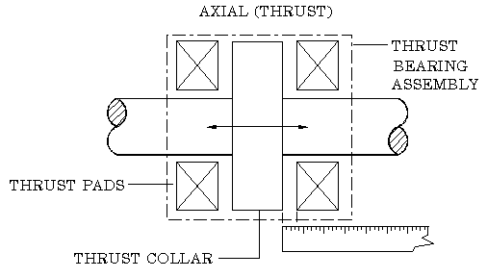  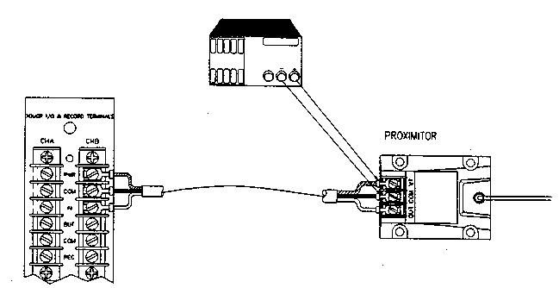 | - 육안점검  - 기계부서 데이터 확인 | - Thrust 베어링의 Total Clearance (X+Y mm)를 기계부서의 Bump Check를 통하여 확인한다.  - 3300/20 Thrust 모니터의 Zero에 해당되는 기계적인 위치는 Thrust Collor가 Thrust 베어링의 Center에 위치한 경우  - 이때 -10V ± 0.02V로 설정한다.
점 검 항 목 | 점 검 방 법 | 점 검 기 준
3) 밀착상태에서의  센서 설치 | - 육안점검  - 너트 고정  - 멀티미터 전압측정  - 수축튜브  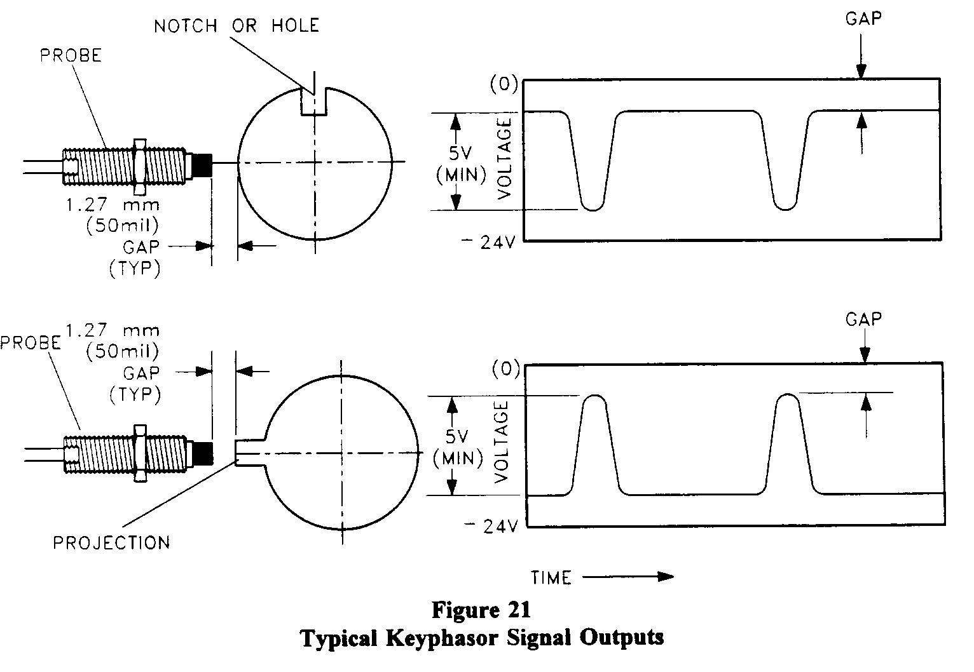  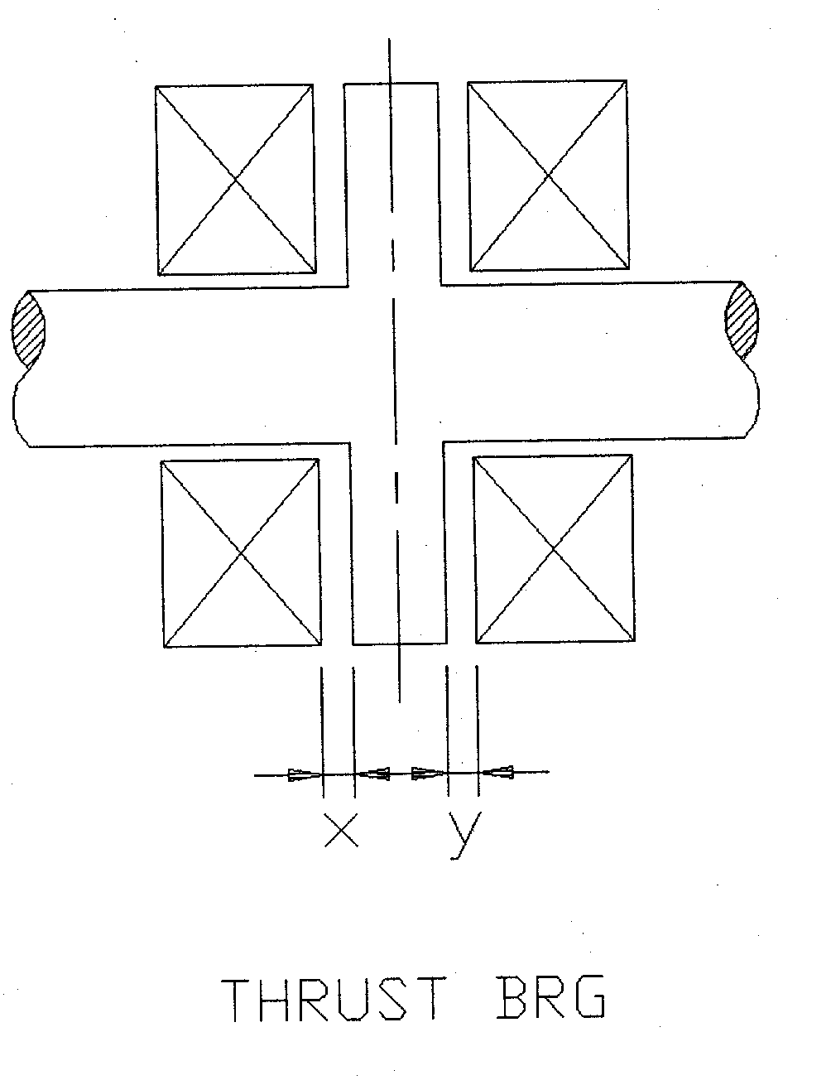  Turbine Comp | - Digital Multimeter를 Proximitor의 COM과 OUTPUT 단자에 연결한다.  - Probe Gap Setting 값은 다음과 같이 계산하여 조정한다.  - Rotor의 위치가 Center가 아니고 Turbine 방향으로 완전히 밀어놓은 상태이며 Thrust Probe가 Turbine에서 Compressor방향으로 설치된 경우 실제 Thrust collar 는 center에서 전체 thrust bearing clearance의 절반 만큼 Thrust Probe쪽으로 이동되어 있게 된다.  - 예를 들어 X+Y= 0.77mm인 경우  X + Y = 0.77mm(clearance)/2 = 0.385 mm  8mm Probe Scale Factor :  200mV/mil = 7.87V/mm이므로 0.385mm x 7.87V/mm = 3.03 Vdc  8mm Zeroing Voltage는 -10.0Vdc 이므로  -10.0 Vdc + 3.03 = -6.97 ± 0.2V  - 스패너를 이용하여 센서의 넛트를 고정하고, 풀림방지를 위하여 Locktite242를 사용한다.
점 검 항 목 | 점 검 방 법 | 점 검 기 준
4) Extension Cable 의 고정 | - 접점 부활제  - 수축튜브, 컨넥터 프로텍터  - 롱 노우즈  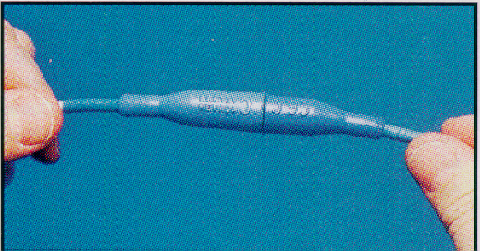  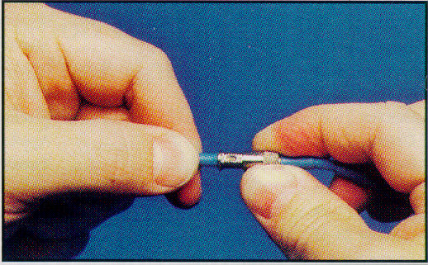  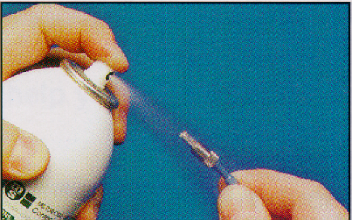 | - Extension 케이블과 센서 케이블의 커넥터의 결선 절차는 아래와 같다.  - 접점부활제를 이용하여 커넥부 부위의 이물질을 완전하게 제거한다.  - 케넥터의 암/수를 연결한다.  - 롱 노우즈를 이용하여 1/8턴 조임을 수행하여 풀리지 않도록 한다.  - 열수축튜브나 커넥터 프로텍터를 이용하여 절연을 시킨다.
5) Proximitor 커넥터의 고정  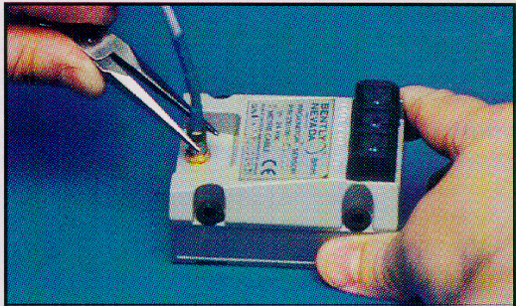 | - 롱노우즈 | - Proximitor는 손과 플라이어를 이용하여 (1/8바퀴) 연결 부위를 단단히 조인다.
6) Gap 전압 측정 | - 멀티미터 측정 | - 모니터 전면의 BNC 단자의 +, -단자에 멀티미터를 이용하여 현장에서 측정한 Gap 전압과 모니터의 Gap 전압이 일치하는 지를 확인한다.
7) Interlock By-pass 해제. | - 4.1항의 6번 절차에 따라 해제/확인  한다.
- 작업 후 조치사항

7.1 모니터의 LED 상태가 OK 인지 확인한다.
7.2 작업 후 운전팀원에게 진동모니터가 작업 전,후 변화상태, 공정상 이상유무를 판단하도록 요청하여 작업의 Quality를 점검한다.
7.3 작업 후 Interlock에 걸린 Item인 경우 안전관리규정의 Interlock By-pass 관리
절차에 따라 해제요구 및 확인한다.
7.4 작업장 주변을 정리, 정돈한다.
7.5 작업감독자 또는 작업수행자는 작업 종료 후 발급부서에 작업완료를 통보하고
작업 최종 허가자는 작업상태를 확인 후 작업허가서에 작업완료확인서명을 하여야
한다.
7.6 작업결과 및 특이사항을 담당 과장에게 보고하여야 하며 특이 사항 발생시
즉각 팀장 및 보직과장에게 보고하여 후속 조치를 취한다.
7.7 작업 관련사항에 대해 기록(12.기록항목)하여 담당과장에게 제출 및 설비보전
System 정비이력에 입력조치 후, 담당과장은 특별한 이상사항이 발생시 이를 팀장
및 보직과장에게 보고 후 조치하여야 한다.

8. 기록

기록명 | 보관기간 | 보관책임자
Thrust Probe 설치점검 Sheet | 3년 | 전문과장

9.첨부 (부록)

9.1. Thrust Probe 설치 점검 Sheet 1매

Thrust Probe 설치 점검 SHEET
(7200, 3300 Proximity Transducer)
첨부 9.1
담 당 | 과 장

□ 점검작업 □ 교정작업 □ 설정변경작업 □ O/H작업

공정: 점검일: TAG.NO:
점검부위 | 점검항목 | Keyphasor |  | 조치사항
▶ 작업전준비사항 | Interlock By-pass 조치 현황 | □ 유 □ 무
▶ 모니터 일반정보 | Point 명
 | Probe P/N, S/N
 | Proximitor P/N, S/N
▶ Total Clearance | Bearing Clearance (X+Y) | ___________ mm
▶ 센서 설치 | Gap 전압 | ___________ Vdc
 | 커넥터 조임상태 | □OK □Not OK
 | 커넥터 절연상태 | □OK □Not OK
 | Proximitor 조임상태 | □OK □Not OK
▶ Gap 전압측정 | 3300 모니터 Gap 전압 확인 | ___________ Vdc
▶작업후조치사항 | 케이블 결선상태 | □ 유 □ 무 | □ 유 □ 무
 | OK LED 확인 | □ 유 □ 무 | □ 유 □ 무
 | Interlock By-pass 해제 현황 | □ 유 □ 무 | □ 유 □ 무
사용계측기 | 계측기명 | 계측기 식별번호 | 계측기 식별번호 | 비고
특기사항

